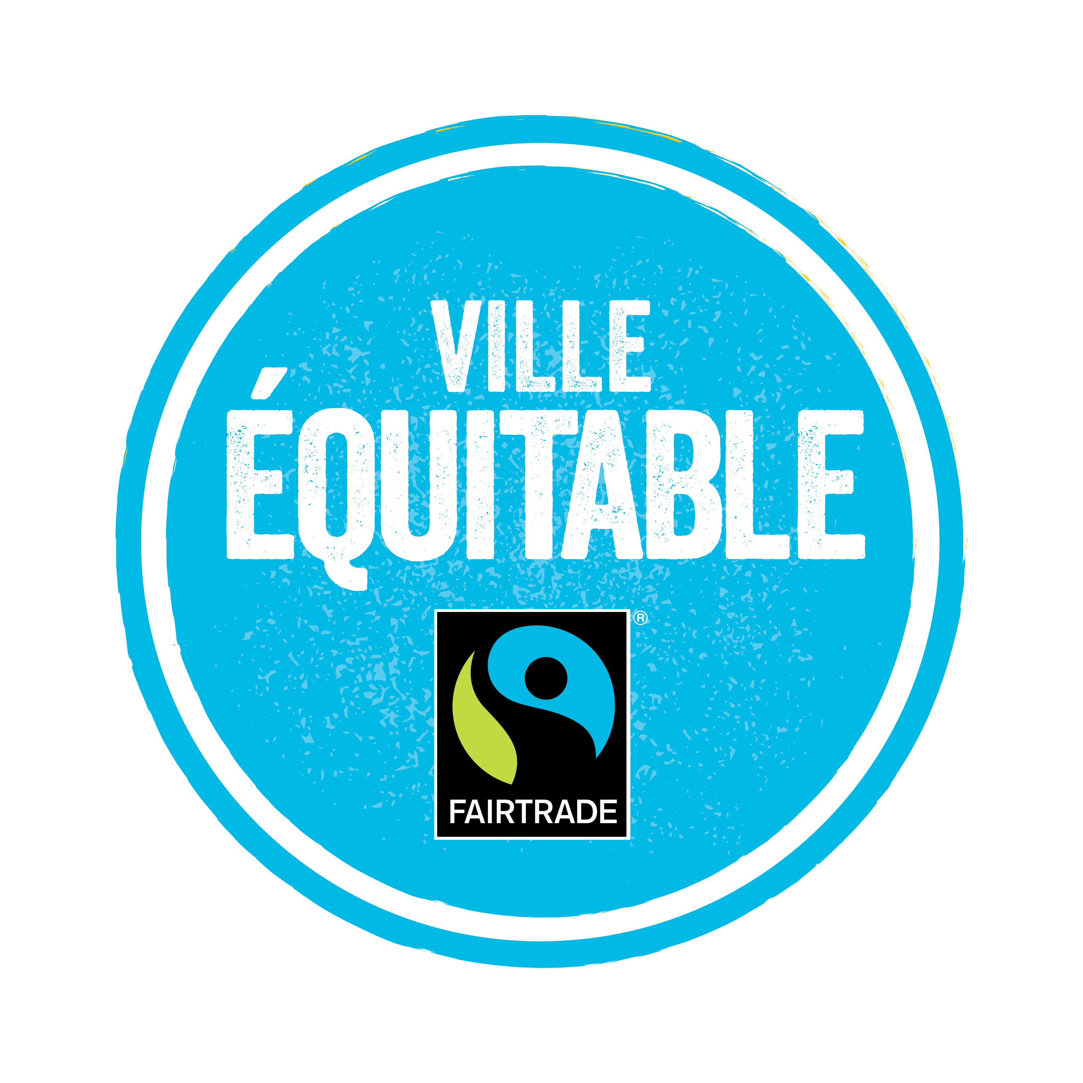 | Planification de projet
Ce formulaire vous aidera à planifier votre campagne pour une Ville équitable et vous aidera à garder le cap sur votre désignation. Gardez en tête que toute l’information incluse dans cette planification du projet devrait être soumise dans le but de planifier votre campagne et de compléter un formulaire d’application formel pour l’obtention de la désignation. Le formulaire d’application peut être téléchargé à partir de fairtrade.ca/ville et cftn.ca/fr/ressources-ville-équitable.

Une fois ce formulaire complété, vous devriez avoir une bonne compréhension de :

- Votre communauté et les initiatives potentielles travaillant déjà à l’atteinte de buts similaires;
- Les personnes-ressources de votre municipalité avec qui vous pouvez travailler à obtenir la désignation;
- Le nombre requis, pour votre municipalité, d’entreprises vendant des produits Fairtrade, une idée générale des entreprises qui en vendent déjà et des entreprises qui seraient de bonnes candidates pour vendre des produits Fairtrade;
- Partenaires communautaires potentiels;
- Opportunités pour impliquer les médias, des évènements auxquels participer et des endroits où organiser vos évènements et vos réunions;
- Obstacles et problématiques potentiels à résoudre.

Veuillez soumettre vos questions et/ou planifications de projet complétées avec la documentation nécessaire par courriel à une des adresses suivantes: info@cftn.ca ou info@assoquebecequitable.org.

Information sur la ville candidate
Nom de la municipalité

Population officielle

Date de soumission

Date désirée de désignation

Personne-ressource pour la Ville équitable | (nom) | (téléphone) | (courriel)

Profil de communauté et planification de projet
Il est important que vous connaissiez bien non seulement les problématiques du commerce équitable, mais aussi votre communauté universitaire ou collégiale. Une recherche préalable vous aidera à identifier les cibles pour votre campagne et, à long terme, vous aidera à parler avec confiance de votre projet et d’expliquer pourquoi cette désignation serait bonne pour votre communauté.

Écrivez une brève description de votre municipalité (100-200 mots)
- Combien y a-t-il d’habitants?
- Quelles sont les caractéristiques de sa population? Est-ce une ville étudiante remplie de jeunes bénévoles? Est-ce une communauté de gens à la retraite?
- Y a-t-il d’autres caractéristiques qui la définissent bien? Est-ce une municipalité rurale ou urbaine? Est-elle densément peuplée ou étendue?

Ressources
- http://www12.statcan.gc.ca/census-recensement/2011/dp-pd/prof/index.cfm?Lang=F&MM%20;%20Statcan.gc.ca/ [« Parcourir par ressource clé » > « Profil du recensement»]
- Le site Internet de votre municipalité aura de l’information à propos de votre communauté.
Exigence #1: Comité directeur de la Ville équitable
Une bonne campagne demande une bonne équipe composée d’individus dévoués. Il est important de savoir que la désignation de Ville équitable n’est pas seulement un but, mais également le commencement d’un effort continu d’amélioration de la sensibilisation aux produits certifiés Fairtrade et à leur disponibilité dans votre communauté.

Avoir un comité de direction fort avec des moments prévus pour des réunions et des responsabilités claires vous aidera lorsque vous aurez à vous impliquer avec les dirigeants municipaux et dans le recrutement de nouveaux membres.

Objectif

Un comité de direction de la ville équitable doit être formé afin d’assurer un engagement continu à la désignation de ville équitable. Le comité doit s’assurer :
- D’établir et de maintenir une équipe équilibrée de membres bénévoles, de représentants des organisations affiliées et du personnel ou des membres du conseil municipal ;
- De se rencontrer un minimum de deux fois par année afin de discuter des buts annuels et d’évaluer les progrès ;
- De soumettre un rapport annuel au RCCÉ ou à l’AQCÉ avant le 1er juillet qui comprend un formulaire de renouvellement complété, des cibles pour l’année à venir ainsi qu’une évaluation des progrès de l’année précédente.

Nom du comité de direction

Informations sur le comité (Veuillez inclure une liste des membres avec leurs coordonnées, leurs rôles et, s’il y a lieu, les organisations qu’ils représentent.)
Nom | Organisation représentée | Rôle dans le comité | Coordonnées

Réunions
Objectifs des réunions

Participants

Fréquence

Lieu

Ordre du jour

Documentation
Exigence #2: Disponibilité des produits
Il est important de connaître la disponibilité actuelle de produits certifiés Fairtrade dans votre communauté afin d’identifier ce qu’il y a à faire pour obtenir la désignation équitable. Avant d’en faire une vérification formelle, cette section vous aidera à consolider votre connaissance des produits certifiés Fairtrade déjà disponibles dans votre communauté ainsi qu’à établir des objectifs et à identifier des cibles pour faciliter l’implication.

Les entreprises peuvent souvent être une bonne ressource pouvant soutenir votre cause et vous aider à faire passer le message dans toute votre communauté.

Objectif

Une municipalité doit démontrer la disponibilité de produits certifiés Fairtrade proportionnellement à la taille de sa population. (Voir le Guide d’action pour une Ville équitable pour les détails sur le nombre d’endroits exigé.) Chaque endroit doit offrir un minimum de 2 produits certifiés Fairtrade (provenant de catégories de produits différentes) afin d’être comptabilisé pour la désignation.

Selon le tableau du Guide d’action pour une Ville équitable, combien d’entreprises doivent offrir des produits certifiés Fairtrade dans votre municipalité?

Détaillants et épiceries :

Restaurants, cafés et autres endroits offrant des services alimentaires:

Liste provisoire d’entreprises offrant présentement des produits certifiés Fairtrade

Selon l’expérience personnelle de votre équipe, faites la liste des entreprises qui, à votre connaissance, offrent déjà des produits Fairtrade.

Détaillants et épiceries | Adresse | Produits disponibles | Certification/vérification

Restaurants, cafés et autres endroits offrant des services alimentaires | Adresse | Produits disponibles | Certification/vérification

Liste provisoire d’entreprises qui n’offrent pas de produits certifiés Fairtrade et que vous souhaitez approcher.

Détaillants et épiceries | Adresse | Objectifs

Restaurants, cafés et autres endroits offrant des services alimentaires | Adresse | Objectifs

Exigence #3 : Sensibilisation et éducation du public
À mesure que vous deviendrez la ressource pour votre communauté en matière de commerce équitable, il sera important que vous ayez connaissance des voies de communication publique et des moyens de sensibilisation potentiels. Plus votre organisation apparait dans les médias, plus le commerce équitable est mis de l’avant.

Objectifs

- Il doit y avoir comptabilisation de l’engagement des médias tout au long de la campagne, incluant la liste des médias, les communiqués de presse et la trace de toute couverture ;
- Des événements publics doivent être organisés pour sensibiliser la population au commerce équitable et à la campagne pour l’obtention de la désignation ;
- Une ressource offrant de l’information sur le commerce équitable et sur tout développement ayant lieu dans la communauté doit être mise en ligne pour la communauté.

Liste des médias locaux
Comprend: journaux (papier/en ligne), radio, télévision, blogues, communauté pages/forums, infolettres, etc.
Titre de la publication | Type | Coordonnées
ex. Le Graffici | Journal écrit | direction@graffici.ca

Liste des évènements communautaires auxquels vous aimeriez participer
Évènement | Organisation hôte | Dates

Liste des endroits potentiels où organiser vos évènements
Endroit | Réservations / coordonnées | Description

Objectifs pour les communications en ligne
Objectifs des communications
Public cible

Format/plates-formes

Fréquence des mises à jour

Exigence #4: Soutien de la communauté
Il est important de démontrer qu’une proportion importante et variée de votre communauté vous soutient. Avoir le soutien des partenaires de la communauté vous aidera à transmettre votre message et à légitimer vos efforts aux yeux des leaders communautaires.

Objectifs

Un nombre de groupes communautaires, de lieux de travail ou d’école doit soutenir le commerce équitable et la campagne pour une ville équitable dans leurs opérations ou à travers leurs autres activités de sensibilisation. Les nombres minimaux de partenaires de la communauté requis pour la désignation sont les suivants :
- Si la population est de moins de 10 000 : 7
- Si la population est entre 10 000 et 99 999 : 10
- Si la population est de plus de 100 000 : 15 +1 par tranche de 25 000 citoyens additionnels.

Identifiez les groupes communautaires, les milieux de travail ou les écoles qui soutiennent déjà le commerce équitable ou qui pourraient potentiellement le faire.

Assurez-vous d’inclure toutes les entreprises locales qui produisent ou distribuent des produits certifiés Fairtrade (telles qu’une usine de torréfaction qui n’aurait pas leur propre succursale de vente) :

Nom du groupe ou de l’entreprise | Coordonnées | Stratégies pour une implication ou un partenariat

Ressources
- Site Internet du Conseil canadien pour la coopération internationale (CCCI) et ses collaborateurs provinciaux (tels que le Ministère des Relations internationales et de la Francophonie du Québec)
- Sites Internet des commissions scolaires
- Site Internet de la municipalité
- Google Maps

Exigence #5: Soutien politique

Objectifs

L’autorité municipale locale doit voter une résolution soutenant le commerce équitable et la campagne pour une Ville équitable. La résolution doit inclure des engagements à :
- Amender sa politique d’achat afin de demander que soit certifié Fairtrade tout le café, tout le thé et le sucre servis par les services alimentaires gérés par l’administration municipale ;
- Identifier ses objectifs futurs afin de s’approvisionner en produits certifiés Fairtrade (détails plus bas) ;
- Désigner un membre du conseil ou du personnel municipaux afin qu’il ou elle participe au comité directeur de la Ville équitable afin d’assurer l’engagement continu de la municipalité à son statut de Ville équitable (voir « Comité directeur de la Ville équitable » pour les détails) ;
- Publier de l’information sur la campagne et la désignation sur le site web de la municipalité.

Liste des dirigeants municipaux clés (tels que les conseillers ou le personnel administratif) et leurs coordonnées :

Nom | Rôle | Coordonnées

Décrivez toutes les initiatives en développement durable déjà en place dans votre communauté

Initiative | Groupe | Coordonnées

Décrivez les politiques d’achats responsables de votre communauté. Veuillez inclure le nom de toute personne clé ainsi que leurs coordonnées :

Échéancier
Une fois que vous avez identifié les cibles et les opportunités dans votre communauté, il est important d’avoir un plan de réalisation solide. Il peut être tentant d’essayer de tout accomplir en même temps, mais cela risque d’épuiser et de désengager vos partenaires et/ou vos bénévoles.

Assurez-vous d’identifier les cibles les plus importantes au niveau stratégique, celles qui vous aideront à atteindre vos buts. Vous devrez peut-être, pour cela, faire un peu de sensibilisation initiale afin de trouver les opportunités les plus prometteuses. Gardez en tête que chaque partenariat et engagement que vous développerez demanderont une implication continue. Assurez-vous d’avoir quelqu’un qui soit assigné à la gestion d’un projet en particulier ou d’un champ d’implication et que les paramètres soient clairs.

Quelques cibles à inclure dans votre échéancier :
- Vérification des entreprises locales et de la disponibilité des produits certifiés Fairtrade;
- Recrutement de bénévoles;
- Développement de ressources de communications;
- Événements (et leur planification);
- Communications avec les dirigeants municipaux (gardez en tête que cela demandera d’organiser des rendez-vous).

Veuillez fournir une liste des étapes que vous espérez accomplir, incluant les échéanciers provisoires et les stratégies.

Étape | Date de réalisation | Stratégie pour la réalisation

Questions supplémentaires

Quels problèmes ou défis potentiels envisagez-vous dans l’acquisition de votre statut de Ville équitable?

Notez toute question ou élément de rétroaction concernant le programme de Ville équitable, ses ressources ou le commerce équitable en général.

Autres commentaires

